2020년 3분기 중앙노사협의회
가족돌봄휴가 기간 연장, 비대면 근무환경 최적화 IT솔루션 도입 등

http://www.kttu.or.kr/
제13-429호, 2020년 9월 28일(월)
KT노동조합과 회사는 9월 25일(금) 분당사옥 회의실에서 2020년 3분기 정기 중앙노사협의회를 개최하고 총 3개 안건을 논의했다.
노사는 먼저 3분기 지방 노사협의회 결과를 공유하고 이어 ▲온라인 학습 활성화 방안 마련 ▲비대면 근무환경에 최적화된 IT솔루션 도입 ▲가족돌봄휴가 기간 연장 등 안건을 심의 의결했다.
온라인 학습 활성화 방안 마련과 관련, 2020년 4분기 내 ERP상 온라인 학습 신청 기능을 신규개발(학습 승인 시 해당기간 KTalk 상태 표시, 교육포털과 연계 교육실정 등 반영)하기로 했다.
이어 비대면 근무환경에 최적화된 IT솔루션 도입은 2020년 4분기 내 효율적 업무환경 지원을 위한 통합 IT솔루션 도입(소통/협업 공간 마련, 메일 시스템 안정성 확보 등)할 계획이며 가족돌봄휴가 기간 연장은 기존 10일에서 20일로 변경(한부모 가정은 25일)하기로 합의했다. 단, 연장된 가족돌봄휴가 일수는 ‘코로나19로 인한 가족/자녀 돌봄사유’에 한해 사용 가능하며 기간 연장은 오는 2020년 12월 31일까지이다.
노동조합은 9월 28일(월) 10시, 제5차 중앙상무집행위원회 회의를 열고, ‘신분보장기금 지급 청구권에 관한 안건’을 심의·의결했다.
안건은 회사로부터 정직 3개월, 감봉 3개월의 징계처분을 받은 조합원 2명이 징계처분 이후 발생한 임금피해액 일체와 법적 구제비용 일체에 대하여 신분보장 기금을 신청한 내용이다.
회의 결과, 상기 청구 건은 관련규정 요건을 갖추지 못한 것에 해당되며 부적합한 것으로 각하 결정되었다. 한편 신분보장규정 제2조의 조합활동이라 함은 본 조합의 결정사항 수행으로 인한 활동으로 조합이 반드시 인정하는 활동을 말한다고 규정하고 있다.
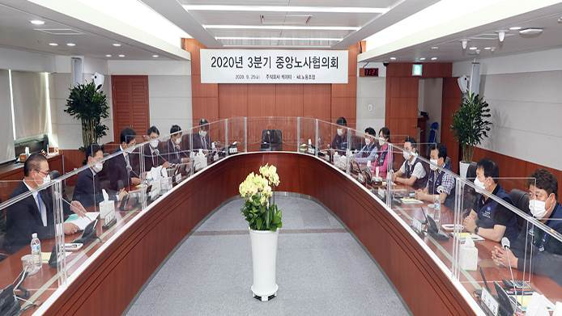
제5차 중앙상무집행위원회의
